С.М. Щипакина,
преподаватель специальных дисциплин,
ГАПОУ «ЧТТПиК» Минобразования Чувашии,г.Чебоксары

НРАВСТВЕННОЕ И ПАТРИОТИЧЕСКОЕ ВОСПИТАНИЕ СТУДЕНТОВ
В толковом словаре В.И. Даля «патриот» - это любитель Отечества, ревнитель о благе его. К сожалению, это слово не несет уже той ценностной нагрузки, которую оно имело раньше. Связано это, по моему мнению, с тем, что наша история многократно переписывалась, происходила переоценка ценностей, связанная с духовным кризисом нашего общества, не последнюю роль в этом сыграло влияние массовой культуры.
Патриотическое воспитание представляет собой организованный и непрерывный процесс педагогического воздействия на сознание, чувства, волю, психику и физическое развитие студентов с целью формирования у них высоких нравственных принципов, выработки норм поведения, должной трудовой, физической и военно-профессиональной готовности к безупречному несению государственной (в том числе и военной) службы. Патриот - это человек, который горячо любит свою Родину, учится и трудится на ее благо, приумножая ее богатства, а если понадобится, должен быть готов встать на ее защиту в чрезвычайных ситуациях, в том числе с оружием в руках и, в конечном счете, оказаться победителем врага и стихии.
Все это предполагает необходимость формирования у граждан, прежде всего у молодого поколения, за которым будущее страны, высоких нравственных качеств, в частности патриотизма и гражданственности.
Несмотря на негативные тенденции, в последнее время, все ощутимее проявляется интерес студентов, как к далекому, так и к недавнему прошлому нашей страны.
В нашем техникуме проводится много аудиторных и внеаудиторных мероприятий, способствующих формированию у студентов патриотических чувств. Большую роль в этом играют дисциплины общегуманитарного цикла - история, обществознание, право и другие, которые раскрывают исторический путь пройденный российским государством, рассматривают становление и развитие идей патриотизма в обращении к конкретным примерам патриотизма россиян в разные исторические эпохи. Эти знания помогают на практических занятиях по изучаемой дисциплине: «Организация обслуживания потребителей организаций общественного питания», где необходимо применять не только теоретические знания по отличительным особенностям в сервировке стола, подборе посуды, составление праздничного меню. На уроках провожу работу с показами слайдов, презентаций, предлагаю студентам выступить с докладами и сообщениями, в которых они раскрывают дополнительный материал.
Фото 1-4: участие в профессиональных конкурсах
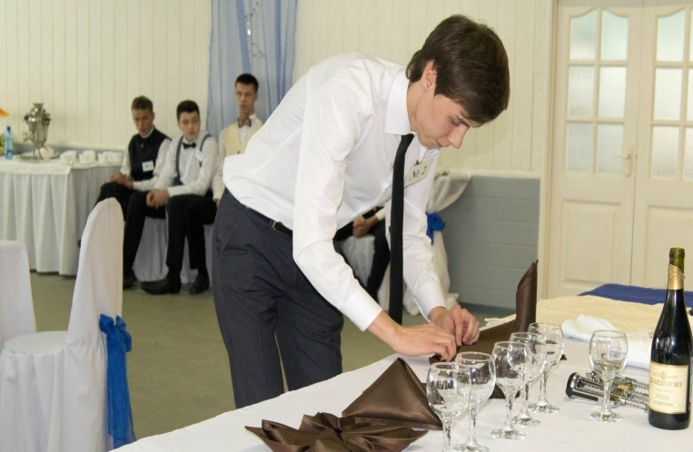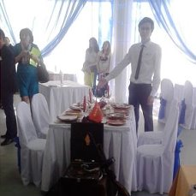
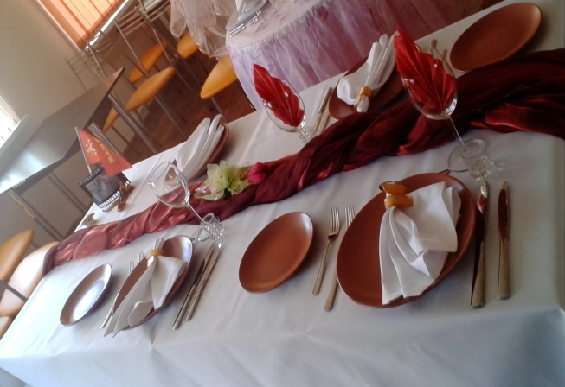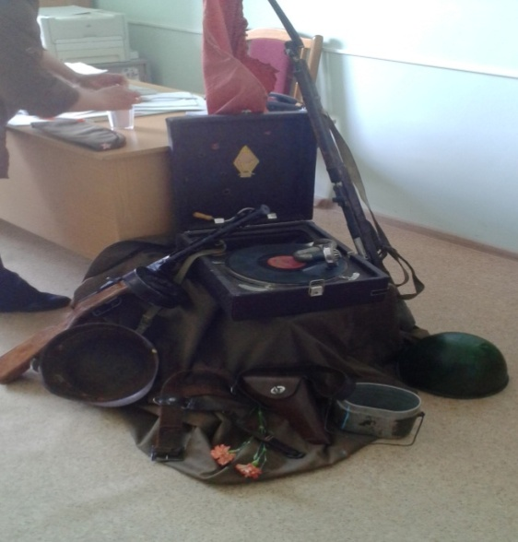

В нашем техникуме проходит много внеаудиторных мероприятий патриотической направленности. Одним из таких мероприятий стал открытый классный час: «Выбор профессии с учётом семейных традиций», который проводили два преподавателя -Архипова С.Л.,Ботникова А.Г.
Фото 5-6: Открытый классный час: «Выбор профессии с учётом семейных традиций»
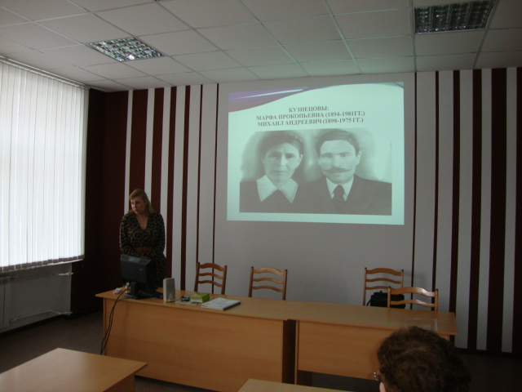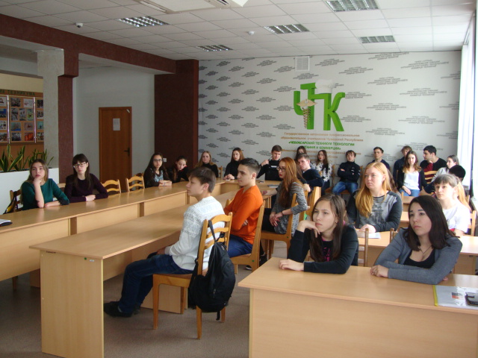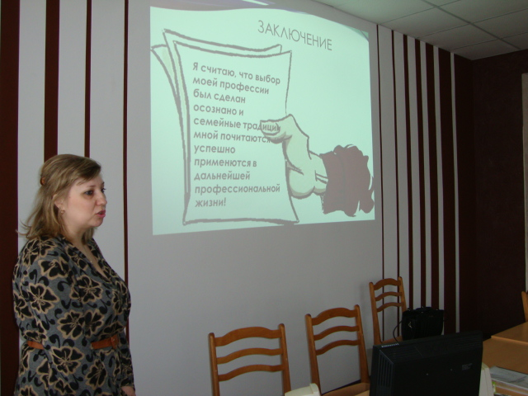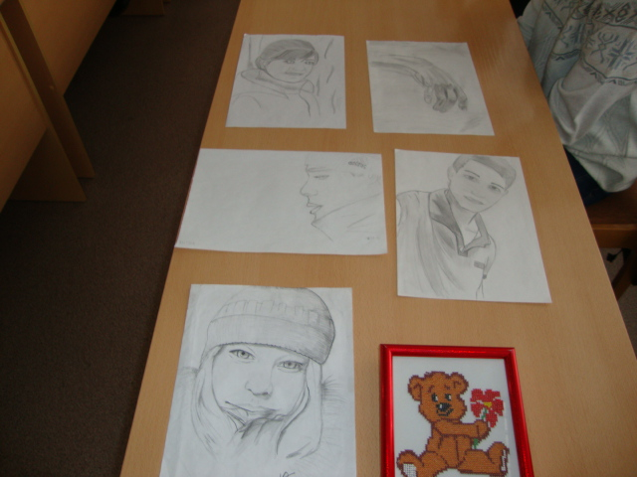
На этом мероприятии студенты приводили много примеров патриотизма из истории своих семейных традиций, рассказывали о трудовых достижениях своих близких, а также, я рассказала о династии поваров, начиная с двух дедов, мамы, тети, сестер, племянницы, на своем личном примере. Это дает возможность подчеркнуть, что своим трудом и старанием передается, тот жизненный стимул и статус для студентов, а так же опыт социального поведения, свои духовно-нравственные убеждения и чувства, профессиональные навыки.
Патриотическое воспитание и гражданское становление студентов в современных условиях приобретают особую актуальность и значимость. Наличие чувства любви к своей Родине и осознанные проявления гражданской позиции имеют большое значение в социальном и духовном развитии личности студентов.
В рамках реализации патриотического воспитания студентов в 2019-2020 учебном году проводятся различные мероприятия всероссийского и межрегиональных уровней, в числе которых можно выделить следующие:
- подготовка и празднование 75-летия Победы в Великой Отечественной войне;
- создание и защита образовательных проектов, связанных с Книгами Памяти и интерактивными картами памятных мест Великой Отечественной войны;
- волонтерское движение.
Рисунок-1: Основные критерии при деятельности кафе «Арман»

Большое значение для формирования патриотических чувств имеет изучение родного края. Поэтому при написании выпускной квалификационной работы по специальности: «Организация обслуживания» некоторые студенты описывали деятельность действующих кафе города Чебоксары, где передаются традиции, обычаи с отличительными особенностями при приготовлении блюд чувашской кухни. Был проведен маркетинговый анализ деятельности со всеми положительными и отрицательными моментами в работе.
Экономический: уровень дКОНКУРЕНТЫ ПРЕДПРИЯТИЯ
ФАКТОРЫ | РЕСТОРАН «Ехремхуща» | КАФЕ  «Телей» | КАФЕ «Юлташ» | КАФЕ  «Встреча» | КАФЕ  «Çăл Куç»
Качество обслуживания | Низкое | Среднее | Среднее | Среднее | Высокое
Уровень цен | Средний | Средний | Средний | Средний | Средний
Форма обслуживания | Официантами | Официантами | Официантами | Официантами | Официантами
Ассортимент блюд чувашской кухни | Большой ассортимент блюд чувашской кухни | Маленький ассортимент блюд чувашской кухни | Средний ассортимент блюд чувашской кухни | Маленький ассортимент блюд чувашской кухни | Средний ассортимент блюд чувашской кухни
Репутация фирмы | Известная | Известная | Известная | Мало-  известная | Известная

В кратком словаре по философии понятие нравственности приравнено к понятию мораль. Мораль (латинское mores-нравы) - нормы, принципы, правила поведения людей, а так же само человеческое поведение (мотивы поступков, результаты деятельности), чувства, суждения, в которых выражается нормативная регуляция отношений людей друг с другом и общественным целым (коллективом, классом, народом, обществом).
Поэтому воспитывая нравственное воспитание нельзя забывать об отношениях в семье.Слова мама, мать - одни из самых древних на земле и почти одинаково звучат на языках всех народов. Во многих странах отмечается День Матери. Люди поздравляют своих мам, приезжают к ним в гости, дарят подарки, устраивают для них праздник.
2017 год в Чувашии объявлен Годом Матери и Отца. Соответствующий Указ подписал Глава Чувашии Михаил Игнатьев 23 ноября 2016г. Мероприятия, проводимые в рамках Года Матери и Отца направлены на сохранение традиционных семейных ценностей, повышение престижа материнства и отцовства, формирование у молодых граждан ответственного отношения к созданию семьи.Как куратор группы, я практикую проводить открытое внеклассное мероприятие, посвящённое «Дню Матери»- с 58,ОО-11/17 группами-они читали стихи о маме, студентка пела песню, надо сказать, что песня звучала задушевно, да и тот факт, что студентка имеет статус сироты, только добавляло радости за то, что она не озлоблена на МИР, а счастлива, так как по ее жизни только встречаются добрые люди.
В заключении, перефразировав известное высказывание, хочется сказать: «Гражданами и патриотами не рождаются, гражданами и патриотами становятся!». Нельзя любить то, чего не знаешь, поэтом через свои уроки и внеклассную работу стараюсь вовлекать студентов в этот интереснейший процесс познания своей родины, что способствует формированию патриотических чувств. Патриотизм очень важен сейчас для нашего государства, именно он должен стать основой для сплочения российского общества.

Список источников:
1.Воспитание// Российская педагогическая энциклопедия. В т.Т.1.М.:БРЭ,1993
2.Каджаспирова Г.М.Педагогика –М.Гардарики,2007,-528с.
3. Рожков М.И. БайбородоваЛ.В..Организация воспитательного процесса в учебном процессе: Учеб. пособие для студ. высш. учеб. заведений. М:Гуманит. изд.центр ВЛАДОС,2000,450с.
4.Отечество: гражданское и патриотическое воспитание \\ Авт.-сост. Т.М. Кушицкая, О.Е. Жиренко. – М.: ВАКО, 2009.

